

Wojewódzki Urząd Pracy
ul. Wyspiańskiego 15 65 – 036 Zielona Góra tel. 325-56-95, 456-56-00, fax (68) 327-01-11
www.wup.zgora.pl, email wup@wup.zgora.pl
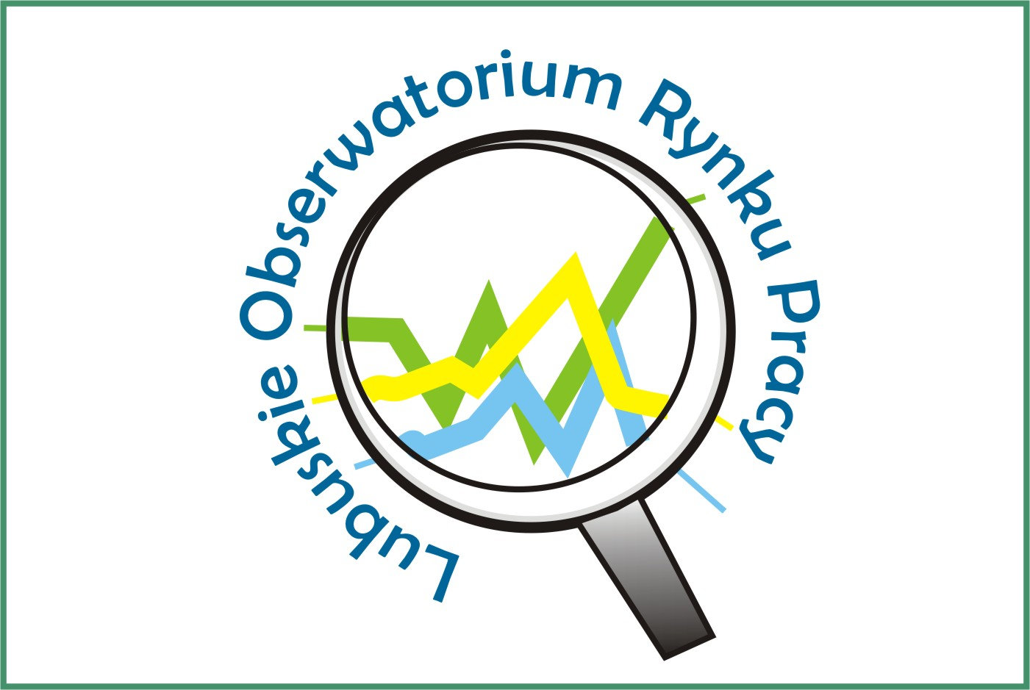

Luty 2013 r.

Sytuacja na rynku pracy w województwie lubuskim

- Na koniec lutego 2013 r., w powiatowych urzędach pracy woj. lubuskiego zarejestrowanych było 66603 bezrobotnych, w tym 33584 kobiety, które stanowiły 50,4% ogółu bezrobotnych. W porównaniu
z poprzednim miesiącem liczba bezrobotnych zwiększyła się o 409 osób (o 0,6%). W stosunku do lutego 2012 r. liczba bezrobotnych była większa o 1426 osób.
- W lutym odnotowano wzrost liczby zarejestrowanych bezrobotnych wśród osób poprzednio pracujących (o 509 osób), natomiast wśród osób dotychczas nie pracujących odnotowano spadek
(o 100 osób).
Wzrost liczby zarejestrowanych bezrobotnych odnotowano w dziewięciu powiatach, największy w:
- gorzowskim (grodzkim) – o 230 osób,
- strzelecko-drezdeneckim – o 172 osoby,
- nowosolskim – o 94 osoby.
Spadek liczby zarejestrowanych bezrobotnych odnotowano w pięciu powiatach, największy w:
- żagańskim – o 305 osób,
- zielonogórskim (grodzkim) – o 56 osób.
- W powiatowych urzędach pracy zarejestrowano w lutym 7345 nowych bezrobotnych (o 4143 osoby mniej niż
w miesiącu poprzednim).Wśród nich:
- 3237 osób to kobiety (44,1%),
- 6085 (82,9%) to osoby poprzednio
pracujące,
- 2743 osoby (37,4%) mieszkały na wsi,
- 583 (7,9%) to osoby w okresie do 12 miesięcy od ukończenia nauki.
W lutym rejestrowały się przede wszystkim osoby:
- w celu uzyskania dostępu do świadczeń służby zdrowia – ok. 22% ogółu,
- którym wygasły umowy o pracę zawarte na czas określony lub umowy na pracę sezonową – ok. 21% ogółu,
- uprzednio skreślone z tytułu nie potwierdzenia gotowości do podjęcia pracy – ok. 18%,
- po otrzymaniu wypowiedzenia z pracy – ok. 14% ogółu,
- po rozwiązaniu umowy o pracę za porozumieniem stron – ok. 6% ogółu,
- powracające do rejestru bezrobotnych po formach aktywnych – ok. 4%.
- W powiatowych urzędach pracy
z ewidencji bezrobotnych wyłączono
w lutym 6936 osób (o 1028 więcej niż
w miesiącu poprzednim). Wśród nich:
- 3583 osoby to kobiety (51,7%),
- 2712 osób (39,1%) mieszkało na wsi.
Wśród wyłączeń dominowały:
- podjęcie pracy – 2919 osób (42,1%),
- nie potwierdzenie gotowości do podjęcia
pracy – 1747 osób (25,2%),
- rozpoczęcie stażu – 730 osób (10,5%),
- dobrowolna rezygnacja ze statusu
bezrobotnego – 459 osób (6,6%),
- rozpoczęcie pracy społecznie użytecznej –
435 osób (6,3%).
- Bezrobotni zarejestrowani w urzędach pracy w ostatnim dniu stycznia 2013 r. stanowili 16,9% w liczbie ludności aktywnej zawodowo. Wojewódzki wskaźnik natężenia bezrobocia był wyższy o 2,7 pkt. procentowych od wskaźnika krajowego (14,2%).
Stopa bezrobocia w podregionie gorzowskim wynosiła 15,8%, natomiast
w podregionie zielonogórskim 17,7%.
Najwyższa stopa bezrobocia wystąpiła
w powiatach:
- żagańskim – 26,9%,
- strzelecko-drezdeneckim – 26,6%,
- nowosolskim – 26,1%.
Najniższą odnotowano w powiatach:
- zielonogórskim (grodzkim) – 8,8%,
- gorzowskim (grodzkim) – 10,2%,
- świebodzińskim – 13,2%.
- Na koniec lutego 2013 r. z prawem do zasiłku było 13254 bezrobotnych, tj. 19,9% (w poprzednim miesiącu – 19,8%). Najwięcej bezrobotnych z prawem do zasiłku, odnotowano w powiatach:
- międzyrzeckim – 23,3%,
- świebodzińskim i żagańskim – 22,6%.
- W lutym 2013 r. w województwie lubuskim zarejestrowanych było 30081 osób będących długotrwale bezrobotnymi, tj. 45,2% ogółu. W tym
miesiącu zarejestrowało się 2431 osób będących długotrwale bezrobotnymi,
a wyrejestrowano z ewidencji bezrobotnych 2632 osoby tej kategorii. Wśród wyłączeń dominowały:
- podjęcie pracy – 931 osób (38,3%),
- nie potwierdzenie gotowości do podjęcia
pracy – 602 osoby (22,9%).
Najwięcej długotrwale bezrobotnych odnotowano w powiatach:
- nowosolskim – 54,3%,
- międzyrzeckim – 52,5%.
- Jedną z liczniejszych grup bezrobotnych jest młodzież do 25 roku życia. W tej kategorii wiekowej na koniec lutego zarejestrowanych było 12065 bezrobotnych, tj. 18,1% ogółu. W tym miesiącu zarejestrowało się 1788 osób
w wieku do 25 lat, wyrejestrowano 1766 osób, a 146 utraciło status osoby będącej w tej kategorii bezrobotnych. Wśród wyłączeń dominowały:
- podjęcie pracy – 614 osób (34,8%),
- nie potwierdzenie gotowości do podjęcia
pracy – 496 osób (28,1%).
Największy odsetek bezrobotnej młodzieży odnotowano w powiatach:
- słubickim – 25,5%,
- świebodzińskim – 21,7%.
- W trudnej sytuacji na rynku pracy są bezrobotni powyżej 50 roku życia. Na koniec lutego, w województwie lubuskim, było ich 16478 osób, czyli 24,7% ogółu bezrobotnych. W tym miesiącu zarejestrowano 1356 bezrobotnych powyżej 50 roku życia, a wyłączono
z ewidencji bezrobotnych 1404 osoby powyżej 50 roku życia.
Wśród wyłączeń dominowały:
- podjęcie pracy - 534 osoby (38,0%),
- nie potwierdzenie gotowości do podjęcia
pracy – 264 osoby (18,8%).
Najwięcej bezrobotnych powyżej 50 roku życia odnotowano w powiatach:
- słubickim – 33,8%,
- zielonogórskim (grodzkim) – 28,6%.
- Na koniec lutego 2013 r.
w ewidencji urzędów pracy odnotowano:
- 6612 kobiet które nie podjęły zatrudnienia po urodzeniu dziecka (19,7% ogółu bezrobotnych kobiet),
- 20339 osób bez kwalifikacji zawodowych (30,5% ogółu bezrobotnych),
- 14035 osób bez doświadczenia zawodowego (21,1% ogółu),
- 40511 osób bez wykształcenia średniego (60,8% ogółu),
- 8347 osób samotnie wychowujących co najmniej 1 dziecko do 18 roku życia (12,5%),
- 1290 osób które po odbyciu kary pozbawienia wolności nie podjęły zatrudnienia (1,9%),
- 5064 osoby niepełnosprawne (7,6%).
- Na koniec lutego, najwięcej osób bezrobotnych objętych było aktywnymi formami przeciwdziałania bezrobociu
w ramach:
- odbywania stażu – 1442 osoby,
- zatrudnienia przy pracach interwencyjnych – 606 osób,
- odbywania prac społecznie użytecznych – 482 osoby,
- zatrudnienia przy robotach publicznych – 145 osób,
- odbywających szkolenie – 80 osób.
- Na koniec lutego było zarejestrowanych 699 osób poszukujących pracy (w tym 291 kobiet). Wśród poszukujących pracy było 307 niepełnosprawnych nie pozostających w zatrudnieniu.
- W lutym 2013 r. urzędy pracy dysponowały 2949 wolnymi miejscami pracy i miejscami aktywizacji zawodowej. Było ich o 497 więcej niż w styczniu. Wśród nich:
- 1983 było subsydiowanych z Funduszu Pracy (67,2% wszystkich wolnych miejsc pracy i miejsc aktywizacji zawodowej),
- 1840 wolnych miejsc pracy i miejsc aktywizacji zawodowej (62,4%) zgłosiły zakłady z sektora prywatnego,
- 41 wolnych miejsc pracy i miejsc aktywizacji zawodowej dotyczyło pracy sezonowej,
- 1024 - dotyczyło staży,
- 641 - prac społecznie użytecznych,
- 108 – było skierowanych do osób niepełnosprawnych,
- 10 – dla osób będących w okresie do 12 miesięcy od dnia ukończenia nauki.
Najwięcej wolnych miejsc pracy i miejsc aktywizacji zawodowej odnotowano
w powiatach:
- zielonogórskim (grodzkim) – 343,
- żarskim – 330.
- W lutym 5 zakładów zwolniło 150 pracowników z przyczyn dotyczących zakładu pracy.
- W lutym 5 zakładów zgłosiło zamiar zwolnienia 147 pracowników z przyczyn dotyczących zakładu pracy.

